Címlapra:
- az alábbi „infóblokk” legyen a hivatkozás a pályázatról szóló oldalra,
- a honlap címoldalán jól látható helyen, a honlap megnyitását követően görgetést nem igénylő pozícióban

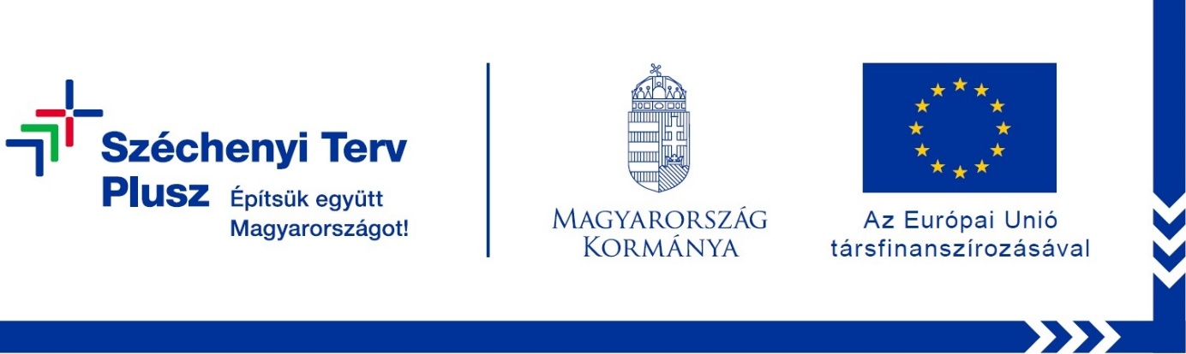

Pályázatról szóló oldalon bal felső sarokban a fekvő logó:

FÉM ÉPÜLETELEM gyártásának modern üzleti kihívásokhoz való fejlesztése a hun-bau holding Kft.-nél

A Kedvezményezett neve: HUN-BAU HOLDING Szolgáltató Korlátolt Felelősségű Társaság

A fejlesztés tárgya, célja: „Fém épületelem gyártásának modern üzleti kihívásokhoz való fejlesztése a HUN-BAU HOLDING Kft.-nél”
Egyre nagyobb a kereslet az egyedi tervezésű acélszerkezetek iránt, ezen szerkezetek összekötő épületelemeinek gyártási feladatait eddig alvállalkozókkal végeztettük. Projektünk célja, hogy a megnövekedett piaci igények szerint az egyedi méretű acélszerkezetű kötőelemek gyártását saját cégen belül el tudjuk végezni a felépült gyártó –és raktár csarnokunkban egy új, modern technológiai eszköz beszerzésének segítségével. A beruházással új termékek, egyedi méretű, furattal ellátott talp-, kötő- és csomólemezek, azaz fém épületelemek gyártását valósítottuk meg. A tevékenységi kör beindításával egyrészt piaci jelenlétünket erősítjük az építőiparban, piaci részesedést szerzünk a fém épületelem gyártásban, másrészt árbevételünk és a bruttó hozzáadott érték növekedésére számítunk.

A projekt összköltsége: 163 069 616 Ft
A támogatás mértéke: 70 %
A szerződött támogatás összege: 114 148 731 Ft
A projekt tényleges befejezési dátuma: 2024.02.06.
A projekt azonosító száma: GINOP PLUSZ-1.2.3-21-2022-02235
A pályázatot a Best-Kontír 2003 Kft. készítette.
Az Európai Unió és Magyarország Kormánya által az Európai Regionális Fejlesztési Alapból és hazai központi költségvetési előirányzatból finanszírozott pályázati projekt keretében megvalósított beruházással fejlesztendő tevékenységünk, a Fém épületelem gyártása, mely korábban szerepelt a tevékenységeink között, de azt ezidáig nem végeztük.

Jelen pályázat keretében felépített acélszerkezet gyártó- és raktárcsarnok és a megvásárolt MOST SPEEDCUT plazma-és lángvágó asztal nagymértékben segítik a piacon való érvényesülésünket.

Az üzemcsarnok könnyűszerkezetes, szendvicspaneles technológiával került kialakításra a már meglévő, kerítéssel bekerített, Kiskőrös külterületén működő összközműves ipari park területén. Az ipari park közvetlen kapcsolattal rendelkezik az 53. számú főúttal, továbbá belső 50 tonna tengelyterhelésű aszfaltozott úthálózattal, közvilágítással, videó-kamerás őrzőrendszerrel és a rendőrséghez bekötött riasztó hálózattal is ellátott. Az épület beépített alapterülete 1014,34 m2, hasznos alapterülete 968,78 m2. Mind az alapanyag raktározása, mind a késztermék gyártásához szükséges vágási, darabolási, furatkészítési munkafolyamatok elvégzése itt fog történni.

A beszerzendő SYRIUS PROFICUT 1530 CNC finomsugaras plazmavágó asztal helyett géptípus módosítás keretében MOST SPEEDCUT plazma és lángvágó asztalt szereztünk be, melyet a csarnok épületben helyeztünk el.

Fejlesztésünkkel egy piaci rést kihasználva a fém talp, kötő-és csomólemezek, mint késztermékek egyedi gyártását céloztuk meg. A jövőben egy acélszerkezetű csarnok kivitelezésekor nem kell várakozási időt beépíteni a munkánkba, hiszen saját magunk le tudjuk gyártani a kívánt határidőre és mennyiségben az épület kötőelemeket, így jelentős költség- és időmegtakarítást realizálhatunk. Saját gyártókapacitás termelésbe állításával a saját megrendelőinken túl, más kivitelező cégek, mint új vevők igényeit is ki fogjuk tudni elégíteni, ezen megrendelésekből többlet árbevételt fogunk realizálni. Az érintett piacon részesedést szerzünk, versenyképességünk javul, árbevételünk nő, önköltségünk csökken, amelynek pozitív hatása várható az üzleti eredményben is. A fejlesztés hozzájárul hosszú távú céljainkhoz, hogy új munkahelyeket tudjunk teremteni, valamint munkavállalóinkat is meg tudjuk tartani.

A csarnok tetőfelületére egy monokristályos 50 kWp teljesítményű napelemes rendszer került felhelyezésre a korábban megvalósítani tervezett 49,81 kWP helyett, mely 125 db Trina Vertex S400 W napelemből és 1 db GROWATT MAX 50 KTL3 LV inverterből áll. A napelemes rendszer az épület és a beszerzett eszköz áramellátását szolgálja, csökkenti a hálózati áramfogyasztást, a felmerülő rezsiköltségeinket és környezetünket is óvjuk a káros anyag kibocsátástól.

Az üzleti felhő szolgáltatás keretében egy Microsoft 365 vállalati prémium verzió standard szintű felhő alapú szoftver került telepítésre, mely interneten keresztül használható hatékonyságnövelő alkalmazás. Különböző adatbázisokat tudunk kezelni, készlet nyilvántartásokat, ár nyilvántartásokat, munkabeosztásokat tudunk nyilvántartani úgy, hogy azok 2 fő felhasználóra elérhetőek legyenek. A szoftver bevezetésével és alkalmazásával kapcsolatban 2 fő részére IKT képzés is megvalósult, melyet a vírushelyzet sem gátolhatott meg, mivel online keretek között folyt az oktatás. Távoli hozzáféréssel tudunk benne dolgozni.

A beruházással tevékenységi körünk bővítése valósult meg, mellyel piaci jelenlétünket erősítjük az építőiparban, piaci részesedést szerzünk a fém épületelem gyártásban. Ennek hatására mind az árbevételünk, mind a bruttó hozzáadott érték növekedésére számítunk.

